

**LIETUVOS RESPUBLIKOS SUSISIEKIMO MINISTRAS**

**ĮSAKYMAS**

**DĖL LIETUVOS RESPUBLIKOS SUSISIEKIMO MINISTRO 2016 M. LAPKRIČIO 15 D. ĮSAKYMO NR. 3-387(1.5 E) „DĖL LIETUVOS RESPUBLIKOS SUSISIEKIMO MINISTERIJOS APDOVANOJIMŲ TVARKOS APRAŠO PATVIRTINIMO“ PAKEITIMO**

2018 m. spalio 16 d. Nr. 3-521

Vilnius

P a k e i č i u Lietuvos Respublikos susisiekimo ministerijos apdovanojimų tvarkos aprašą, patvirtintą Lietuvos Respublikos susisiekimo ministro 2016 m. lapkričio 15 d. įsakymu Nr. 3-387(1.5 E) „Dėl Lietuvos Respublikos susisiekimo ministerijos apdovanojimų tvarkos aprašo patvirtinimo“, ir jį išdėstau nauja redakcija (pridedama).

Susisiekimo ministras Rokas Masiulis

PATVIRTINTA

Lietuvos Respublikos susisiekimo

ministro 2016 m. lapkričio 15 d.

įsakymu Nr. 3-387 (1.5 E)

(2018 m. spalio 16 d. įsakymo

Nr. 3-521 redakcija)

**LIETUVOS RESPUBLIKOS SUSISIEKIMO MINISTERIJOS**

**APDOVANOJIMŲ TVARKOS APRAŠAS**

**I SKYRIUS**

**BENDROSIOS NUOSTATOS**

1. Lietuvos Respublikos susisiekimo ministerijos apdovanojimų tvarkos aprašas (toliau – Aprašas) nustato Lietuvos Respublikos susisiekimo ministerijos (toliau – Susisiekimo ministerija) apdovanojimus, kandidatų apdovanoti teikimo, teikimų apdovanoti svarstymo ir sprendimo apdovanoti priėmimo, apdovanojimo dokumentų, apdovanojimų įteikimo, apdovanojimų ir jų pakaitų segėjimo, teikimų apdovanoti asmenis apribojimo, apdovanojimų panaikinimo tvarką.

2. Daiktinė Susisiekimo ministerijos apdovanojimų išraiška yra apdovanojimų ženklai – medaliai ir ženklai, ženklų pakaitai – nustatytos formos ir spalvos juostelės ir miniatiūros.

3. Susisiekimo ministerijos apdovanojimai skiriami Lietuvos Respublikos susisiekimo sistemai nusipelniusiems Lietuvos Respublikos piliečiams ir užsieniečiams pagerbti.

4. Susisiekimo ministerijos apdovanojimai yra šie:

4.1. Dariaus ir Girėno medalis;

4.2. Lietuvos Respublikos susisiekimo ministerijos garbės ženklas „Už nuopelnus susisiekimo sistemai“;

4.3. Jūrų kapitono Liudviko Stulpino medalis;

4.4. geležinkelininko garbės ženklas;

4.5. kelininko garbės ženklas;

4.6. Lietuvos upeivio garbės ženklas;

4.7. Lietuvos jūrų transporto darbuotojo garbės ženklas;

4.8. saugaus eismo eksperto garbės ženklas;

4.9. paštininko garbės ženklas.

**II SKYRIUS**

**KANDIDATŲ APDOVANOTI TEIKIMO TVARKA**

5. Teisę teikti susisiekimo ministrui kandidatūras apdovanoti Aprašo 4 punkte išvardytais Susisiekimo ministerijos apdovanojimais turi:

5.1. Dariaus ir Girėno medaliu – asmenys, nurodyti Teikimų apdovanoti Dariaus ir Girėno medaliu tvarkos apraše, patvirtintame Lietuvos Respublikos krašto apsaugos ministro ir Lietuvos Respublikos susisiekimo ministro 2005 m. lapkričio 14 d. įsakymu Nr. V-1487/3-502 „Dėl Teikimų apdovanoti Dariaus ir Girėno medaliu tvarkos aprašo patvirtinimo“;

5.2. Lietuvos Respublikos susisiekimo ministerijos garbės ženklu „Už nuopelnus susisiekimo sistemai“ – ministerijos kancleris, viceministrai, Susisiekimo ministerijos administracijos padaliniai, įstaigos prie ministerijos, valstybės įmonės, kurių savininko teises ir pareigas įgyvendina Susisiekimo ministerija, viešosios įstaigos, kurių dalininko teises ir pareigas įgyvendina Susisiekimo ministerija, akcinės bendrovės, kurių valstybei nuosavybės teise priklausančių akcijų valdytoja yra Susisiekimo ministerija (toliau – Susisiekimo ministerijos įmonės ir įstaigos);

5.3. Jūrų kapitono Liudviko Stulpino medaliu – ministerijos kancleris, viceministrai, Susisiekimo ministerijos Vandens ir geležinkelių transporto politikos departamentas, VĮ Klaipėdos valstybinio jūrų uosto direkcija, VĮ Vidaus vandens kelių direkcija, Lietuvos transporto saugos administracija;

5.4.geležinkelininko garbės ženklu – ministerijos kancleris, viceministrai, Susisiekimo ministerijos Vandens ir geležinkelių transporto politikos departamentas, Lietuvos transporto saugos administracija, AB „Lietuvos geležinkeliai“;

5.5. kelininko garbės ženklu – ministerijos kancleris, viceministrai, Susisiekimo ministerijos Kelių transporto ir civilinės aviacijos politikos departamentas, Lietuvos automobilių kelių direkcija prie Susisiekimo ministerijos;

5.6. Lietuvos upeivio garbės ženklu – ministerijos kancleris, viceministrai, Susisiekimo ministerijos Vandens ir geležinkelių transporto politikos departamentas, VĮ Vidaus vandens kelių direkcija, Lietuvos transporto saugos administracija;

5.7. Lietuvos jūrų transporto darbuotojo garbės ženklu– ministerijos kancleris, viceministrai, Susisiekimo ministerijos Vandens ir geležinkelių transporto politikos departamentas, VĮ Klaipėdos valstybinio jūrų uosto direkcija, Lietuvos transporto saugos administracija;

5.8. saugaus eismo eksperto garbės ženklu – ministerijos kancleris, viceministrai, Susisiekimo ministerijos Kelių transporto ir civilinės aviacijos politikos departamentas, Lietuvos automobilių kelių direkcija prie Susisiekimo ministerijos, Lietuvos transporto saugos administracija;

5.9. paštininko garbės ženklu – ministerijos kancleris, viceministrai, Susisiekimo ministerijos Elektroninių ryšių skyrius, AB Lietuvos paštas.

6. Jeigu kandidatūras apdovanoti Aprašo 4 punkte išvardytais apdovanojimais teikia asmuo, kuris yra Teikimų apdovanoti svarstymo komisijos (toliau – Komisija) narys, svarstant ar priimant sprendimą dėl asmens apdovanojimo jis turi pareikšti nusišalinimą. Komisijos narys gali būti nušalintas Komisijos pirmininko sprendimu arba nusišalinti pats atsiradus aplinkybėms, galinčioms sukelti interesų konfliktą.

7. Aprašo 5 punkte nurodytoms Susisiekimo ministerijos įmonėms ir įstaigoms siūlyti kandidatūras apdovanoti gali ir socialiniai partneriai, susiję su susisiekimo sistema.

8. Teikimai apdovanoti asmenis susisiekimo ministrui teikiami ne vėliau kaip prieš 2 mėnesius iki numatomos apdovanojimo teikimo dienos.

9. Prie teikimo apdovanoti asmenį (Aprašo 9 priedas) turi būti pateiktas asmens gyvenimo ir išsamus nuopelnų aprašymas, duomenys apie ankstesnius asmens apdovanojimus, asmens tapatybę patvirtinančio dokumento kopija. Už teikiamų apdovanoti asmenų duomenų tikrumą atsako duomenis teikiantys asmenys.

**III SKYRIUS**

**TEIKIMŲ APDOVANOTI SVARSTYMO IR SPRENDIMO APDOVANOTI PRIĖMIMO TVARKA**

10. Teikimus apdovanoti svarsto ir pasiūlymus dėl apdovanojimų susisiekimo ministrui teikia Komisija. Personalinė Komisijos sudėtis ir komisijos sekretorius tvirtinami susisiekimo ministro įsakymu.

11. Komisijos sekretorius, suderinęs su Komisijos pirmininku, organizuoja Komisijos posėdį, kuris turi įvykti ne vėliau kaip per 1 mėnesį nuo teikimo apdovanoti gavimo dienos. Aprašo 9 punkte nurodytus dokumentus tikrina Teisės ir personalo skyrius, kuris vėliau šią medžiagą pateikia Susisiekimo ministerijos administracijos padaliniui pagal kompetenciją. Komisijos posėdžio metu teikiamas apdovanoti kandidatūras ir su tuo susijusią patikrinimo metu gautą medžiagą pristato ir savo vertinimą pateikia Komisijos narys pagal kompetenciją. Komisija, apsvarsčiusi teikimus apdovanoti, priima sprendimą dėl tikslingumo teikti susisiekimo ministrui rekomendaciją dėl apdovanojimo. Komisijos posėdžiai laikomi teisėtais, jeigu juose dalyvauja ne mažiau kaip pusė visų Komisijos narių. Komisijos sprendimas apdovanoti priimamas posėdyje dalyvavusių Komisijos narių balsų dauguma. Komisijos narių balsams pasiskirsčius po lygiai, sprendimą dėl pasiūlymo apdovanoti lemia Komisijos pirmininko balsas. Komisijos posėdžiai protokoluojami. Nesant Komisijos pirmininko, jo funkcijas atlieka Komisijos pirmininko pavaduotojas.

12. Susisiekimo ministras gali apdovanoti be Komisijos sprendimo.

13. Sprendimas dėl apdovanojimų įforminamas susisiekimo ministro įsakymu. Susisiekimo ministro įsakymo dėl apdovanojimų projektą rengia Teisės ir personalo skyrius.

**IV SKYRIUS**

**APDOVANOJIMŲ DOKUMENTAI**

14. Apdovanotiesiems įteikiamas apdovanojimas – medalis ar ženklas ir apdovanojimo dokumentai.

15. Apdovanojimo dokumentai yra šie:

15.1. susisiekimo ministro įsakymas (kopija arba išrašas);

15.2. susisiekimo ministro pasirašytas medalio liudijimas arba ženklo pažymėjimas.

16. Medaliai ir ženklai yra numeruojami. Apdovanojimo numeris įrašomas į įteikiamą medalio liudijimą arba ženklo pažymėjimą.

**V SKYRIUS**

**APDOVANOJIMŲ ĮTEIKIMAS**

17. Apdovanojimus įteikia susisiekimo ministras ar jo įgaliotas asmuo.

18. Jeigu apdovanojami asmenys neatvyksta atsiimti apdovanojimų numatytu laiku, jie įteikiami kitu suderintu laiku.

19. Jeigu apdovanojamas asmuo yra miręs, apdovanojimas gali būti įteiktas jo artimiesiems.

**VI SKYRIUS**

**APDOVANOJIMŲ IR JŲ PAKAITŲ SEGĖJIMAS**

20. Medaliai ir ženklai segimi atmintinomis valstybės ir profesinių švenčių dienomis, per oficialius priėmimus ir renginius, į kuriuos kviečiant buvo nurodyta, kad gali būti segimi apdovanojimų ženklai, kitomis iškilmingomis progomis.

21. Jeigu apdovanotas asmuo yra apdovanotas kitais Lietuvos Respublikos ir (arba) kitų valstybių apdovanojimais, Susisiekimo ministerijos apdovanojimų ženklai segami žemiau jų.

22. Vietoj apdovanojimų ženklo galima segėti vieną iš apdovanojimų pakaitų – nustatytos formos ir spalvos juostelę arba miniatiūrą.

**VII SKYRIUS**

**TEIKIMŲ APDOVANOTI ASMENIS APRIBOJIMAI IR APDOVANOJIMŲ PANAIKINIMAS**

23. Apdovanoti Susisiekimo ministerijos apdovanojimais neteikiami asmenys, turintys neišnykusį ar nepanaikintą teistumą už tyčinius nusikaltimus, įstatymų nustatyta tvarka pripažinti kaltais dėl sunkaus ar labai sunkaus nusikaltimo padarymo, pripažinti kaltais dėl nusikaltimo valstybės tarnybai ir viešiesiems interesams, dėl nusikaltimų, kuriais padaryta žala valstybei, taip pat turintys galiojančias drausmines ar tarnybines nuobaudas.

24. Apdovanoti saugaus eismo eksperto garbės ženklu neteikiami asmenys, turintys galiojančių nuobaudų, skirtų už Lietuvos Respublikos administracinių teisės pažeidimų kodekse numatytus Kelių eismo taisyklių, patvirtintų Lietuvos Respublikos Vyriausybės 2002 m. gruodžio 11 d. nutarimu Nr. 1950 „Dėl Kelių eismo taisyklių patvirtinimo“, pažeidimus.

25. Jeigu apdovanotųjų veika žemina apdovanotojo vardą arba apdovanotasis yra nuteisiamas už tyčinį nusikaltimą, nesilaiko visuomenės pripažintų etikos normų arba atsisako apdovanojimo, susisiekimo ministras gali pripažinti įsakymą dėl asmens apdovanojimo netekusiu galios. Tokiu atveju apdovanotas asmuo Susisiekimo ministerijai grąžina per Susisiekimo ministerijos prašyme nustatytą terminą apdovanojimo ženklą ir Aprašo 16 punkte nurodytus apdovanojimo dokumentus.

26. Antrą kartą tuo pačiu Susisiekimo ministerijos apdovanojimu asmenys neapdovanojami. Ši nuostata taikoma ir Aprašo 26 punkte nurodytu atveju.

**VIII SKYRIUS**

**SUSISIEKIMO MINISTERIJOS APDOVANOJIMAI**

**PIRMASIS SKIRSNIS**

**DARIAUS IR GIRĖNO MEDALIS**

27. Bendruosius reikalavimus asmenims, teikiamiems apdovanoti, teikimų apdovanoti Dariaus ir Girėno medaliu užpildymo ir pateikimo, sprendimo dėl apdovanojimo priėmimo tvarką nustato Dariaus ir Girėno medalio statutas, patvirtintas Lietuvos Respublikos krašto apsaugos ministro ir Lietuvos Respublikos susisiekimo ministro 2003 m. gruodžio 15 d. įsakymu Nr. V-1346/3-672 „Dėl Dariaus ir Girėno medalio statuto patvirtinimo“, ir Teikimų apdovanoti Dariaus ir Girėno medaliu tvarkos aprašas, patvirtintas Lietuvos Respublikos krašto apsaugos ministro ir Lietuvos Respublikos susisiekimo ministro 2005 m. lapkričio 14 d. įsakymu Nr. V-1487/3-502 „Dėl Teikimų apdovanoti Dariaus ir Girėno medaliu tvarkos aprašo patvirtinimo“.

**ANTRASIS SKIRSNIS**

**LIETUVOS RESPUBLIKOS SUSISIEKIMO MINISTERIJOS GARBĖS ŽENKLAS**

**„UŽ NUOPELNUS SUSISIEKIMO SISTEMAI“**

29. Lietuvos Respublikos susisiekimo ministerijos garbės ženklu „Už nuopelnus susisiekimo sistemai“ apdovanojami susisiekimo sistemoje dirbantys ar dirbę asmenys, taip pat kitų įstaigų, įmonių ir organizacijų darbuotojai už nuopelnus plėtojant susisiekimo sistemą, už tarptautinių transporto projektų, elektroninių ryšių projektų įgyvendinimą, naujų mokslo ir technikos pasiekimų diegimą, transporto, pašto, elektroninių ryšių specialistų rengimą ir ugdymą, susisiekimo sistemos tradicijų ir istorijos puoselėjimą, sėkmingą tarpinstitucinę ir visuomeninę veiklą, tarpvalstybinių santykių plėtojimą.

30. Lietuvos Respublikos susisiekimo ministerijos garbės ženklo „Už nuopelnus susisiekimo sistemai“ komplektą sudaro ženklas, ženklo miniatiūra, sertifikatas. Ženklas – trijų reljefinių lygių 40 mm dydžio. Ženklo averso pagrindą sudaro šeši stilizuoti tulpės žiedai, tarpuose – gofruoti segmentai, centre 26 mm skersmens išgaubtas žiedas su įgilintu užrašu SUSISIEKIMO MINISTERIJA, centre – Lietuvos Respublikos herbas, reljefinis Vytis ir skydas. Kitoje ženklo pusėje užrašas „Už nuopelnus susisiekimo sistemai“, ženklo numeris ir gamintojo ženklas. Ženklui ir jo miniatiūrai gaminti naudojami metalai – sidabras, auksas, emalis. Ženklo kaspinas – 32 mm pločio mėlynos ir aukso spalvos muaras, centrinis dryžis 10 mm pločio aukso spalvos, šonuose – tamsiai mėlynos 11 mm pločio juostos. Ženklas su kaspinu sujungtas sidabriniu auksuotu žiedeliu. Ženklas tvirtinamas dviem smeigėmis, užsegamomis segtukais. Ženklo miniatiūra – sumažintas 18 mm skersmens ženklas.

31. Lietuvos Respublikos susisiekimo ministerijos garbės ženklu „Už nuopelnus susisiekimo sistemai“ apdovanojama lapkričio 11-ąją Susisiekimo ministerijos įkūrimo dienos proga.

**TREČIASIS SKIRSNIS**

**JŪRŲ KAPITONO LIUDVIKO STULPINO MEDALIS**

32. Jūrų kapitono Liudviko Stulpino medaliu apdovanojami asmenys:

32.1. už ilgametį ir nepriekaištingą darbą plėtojant Klaipėdos valstybinį jūrų uostą ar kitus jūrų ir vidaus vandenų uostus, jūrų krovos, laivų statybos ir remonto verslą Lietuvoje, puoselėjant Lietuvos jūrų ir vidaus vandenų laivynus, palankios verslo ir investicijų aplinkos Lietuvos vandenų transportui sukūrimą, Klaipėdos valstybinio jūrų uosto ar kitų jūrų ir vidaus vandenų uostų konkurencingumo didinimą, pažangių technologijų ir gamybos metodų įdiegimą, Lietuvos, kaip jūrinės valstybės, vardo garsinimą pasaulyje ir atliktus mokslinius darbus ir įgyvendintas naujoves šiose srityse;

32.2. turintys Lietuvos Respublikos jūrų transporto darbuotojo garbės ženklą ar Lietuvos upeivio garbės ženklą.

33. Asmenims, itin nusipelniusiems Klaipėdos valstybiniam jūrų uostui ar kitiems jūrų ir vidaus vandenų uostams, jūrinei pramonei, jūreivystei ir upeivystei, Aprašo 33.2 papunkčio nuostata netaikoma.

34. Jūrų kapitono Liudviko Stulpino medalis – trijų reljefinių lygių 42 mm dydžio. Medalio pagrindą sudaro stilizuotas Maltos kryžius – tarptautinis garbės legiono ženklas. Kryžiaus galuose yra jūreivystės simboliai – inkarai, tarp kryžiaus galų – navigacijos simbolio „Vėjų rožė“ spinduliai. Medalio centrą išryškina apskritimas, kurio centre yra jūrų kapitono Liudviko Stulpino atvaizdas. Apskritime iš šonų ir viršuje puslankiu aplink – įrašas „Jūrų kapitonas Liudvikas Stulpinas“, apačioje puslankiu – įrašas „1871 12 04 – 1934 07 15“. Kitoje medalio pusėje iš šonų ir viršuje aplink – įrašas „Lietuvos Respublikos susisiekimo ministerija“, apačioje – medalio numeris. Medalio centre – įrašas „Už nuopelnus Lietuvos vandenų transportui ir jūrinei pramonei“. Medaliui ir jo miniatiūrai gaminti naudojami metalai – auksas, sidabras, emalis. Medalio kaspinas – mėlyno muaro 32 mm pločio su dviem baltomis vertikaliomis juostelėmis abiejuose kraštuose. Kaspino viduryje įkomponuotas laivo sraigtas – judėjimo į priekį simbolis. Medalio pakaitai – medalio miniatiūra ir medalio kaspino spalvos juostelė su sraigtu.

35. Jūrų kapitono Liudviko Stulpino medaliu apdovanojama Jūros šventės proga.

**KETVIRTASIS SKIRSNIS**

**GELEŽINKELININKO GARBĖS ŽENKLAS**

36. Geležinkelininko garbės ženklu apdovanojami geležinkelių transporto darbuotojai už ilgametį ir nepriekaištingą darbą, didelį indėlį plėtojant ir modernizuojant geležinkelių transportą, įdiegiant pažangias technologijas, už pasiaukojimą ir drąsą gelbstint žmones, siekiant išvengti eismo nelaimių ir (ar) likviduojant jų padarinius. Ženklu gali būti apdovanojami ir kitų organizacijų darbuotojai už paramą plėtojant ir modernizuojant geležinkelių transportą.

37. Geležinkelininko garbės ženklo pagrindinis korpusas, stilizuotai vaizduojantis garvežio priekinę dalį, gaminamas iš plieno, o pagrindiniai elementai: viršutinėje ženklo dalyje karūnėlė, vidurinėje dalyje apskritimas su užrašu „Garbės geležinkelininkas“, apatinėje dalyje Lietuvos geležinkelių simbolika – iš sidabro, veržlė – iš žalvario, ženklo matmenys – 46x33 mm. Ženklelis – sumažinta ženklo kopija gaminamas iš sidabro, veržlė – iš žalvario, matmenys – 18x14 mm.

38. Geležinkelininko garbės ženklu apdovanojama Geležinkelininko dienos proga.

**PENKTASIS SKIRSNIS**

**KELININKO GARBĖS ŽENKLAS**

39. Kelininko garbės ženklu apdovanojami asmenys už ilgametį ir nepriekaištingą darbą Lietuvos automobilių kelių sistemoje, projektuojant, tiesiant, taisant (remontuojant) ir prižiūrint automobilių kelius, jų statinius, kuriant ir įdiegiant keliuose pažangias technologijas, saugaus eismo priemones, rengiant kelių tiesimo specialistus, įgyvendinant nacionalines transporto plėtros programas, diegiant naujausius mokslo ir technikos pasiekimus, paramą plėtojant automobilių kelių sistemą.

40. Kelininko garbės ženklas gaminamas iš sidabro. Ženklo centre, Lietuvos žemėlapio kontūre, viršuje žodis „Garbės“, o apačioje – „kelininkas“, visa tai gaubia ąžuolo lapų vainikas.

41. Kelininko garbės ženklu apdovanojama kovo 12-ąją Lietuvos automobilių kelių direkcijos prie Susisiekimo ministerijos įkūrimo dienos proga.

**ŠEŠTASIS SKIRSNIS**

**LIETUVOS UPEIVIO GARBĖS ŽENKLAS**

42. Lietuvos upeivio garbės ženklu apdovanojami vidaus vandenų darbuotojai ir kiti asmenys už ilgametį ir nepriekaištingą darbą, plėtojant ir modernizuojant vidaus vandenų transportą, nacionalinės laivybos tradicijų propagavimą ir prestižo kėlimą, nacionalinės laivybos gerinimą, pasiaukojimą ir drąsą gelbstint žmonių gyvybę ir turtą vandenyje.

43. Lietuvos upeivio garbės ženklas ir ženklelis – rombo formos. Ženklo skersmuo – 40x45 mm. Ženklo pagrindą sudaro apskritime įkomponuotas laivybos simbolis – inkaras. Ženklo centre – apskritimas su užrašu „Lietuvos garbės upeivis“. Apskritimo centre – navigacijos simbolis „Vėjų rožė“. Ženklui gaminti naudojami sidabras, aukso danga, emalis.

44. Lietuvos upeivio garbės ženklu apdovanojama vidaus vandenų kelių navigacijos sezono uždarymo proga.

**SEPTINTASIS SKIRSNIS**

**LIETUVOS JŪRŲ TRANSPORTO DARBUOTOJO GARBĖS ŽENKLAS**

45. Lietuvos jūrų transporto darbuotojo garbės ženklu apdovanojami asmenys už ilgametį ir nepriekaištingą darbą, plėtojant ir modernizuojant jūrų transportą, jūrų laivybos kultūros puoselėjimą, nacionalinės laivybos tradicijų propagavimą, Lietuvos Respublikos prestižo kėlimą tarptautinėje laivyboje, pažangių technologijų ir gamybos metodų įdiegimą, aukštos kvalifikacijos jūrinių specialistų parengimą, pažangios mokymo metodikos taikymą, mokymo vadovėlių parengimą ir išleidimą, pasiaukojimą ir drąsą gelbstint žmonių gyvybę ir turtą jūroje.

46. Lietuvos jūrų transporto darbuotojo garbės ženklas – apskritos formos keturių reljefinių lygių. Ženklo, kurio skersmuo – 40 mm, pagrindą sudaro apskritime įkomponuotas stilizuotas Maltos kryžius – tarptautinis garbės legiono ženklas. Dekoratyvios žalvarinės kniedės – tvirtumo, vyriškumo simbolis. Ženklo centrą išryškina mėlynos spalvos emaliu dengtas apskritimas. Maltos kryžiaus centre įkomponuotas jūreivystės simbolis inkaras. Bendrą kompoziciją vainikuoja Lietuvos simbolis – reljefiniai Gediminaičių stulpai. Ženklui gaminti naudojami žalvaris, sidabras, auksas, mėlynos spalvos emalis.

47. Lietuvos jūrų transporto darbuotojo garbės ženklu apdovanojama Jūros šventės proga.

**AŠTUNTASIS SKIRSNIS**

**SAUGAUS EISMO EKSPERTO GARBĖS ŽENKLAS**

48. Saugaus eismo eksperto garbės ženklu apdovanojami asmenys, itin prisidėję prie eismo saugumo gerinimo Lietuvos keliuose ir tiesiogiai prisidėję gelbėjant eismo dalyvių gyvybes.

49. Saugaus eismo eksperto garbės ženklas yra daugiakampio (50x40 mm), į kurį įkomponuotas apskritimas (skersmuo 30 mm), formos. Apskritimo centre pavaizduotas pėsčiasis. Pagal apskritimo kraštinę išdėstytas tekstas – „Saugaus eismo garbės ekspertas“. Ženklo atributika ir įrašas reljefiniai. Ženklas gaminamas iš metalo.

50. Saugaus eismo eksperto garbės ženklu apdovanojama balandžio 6-ąją Saugaus eismo dienos, spalio 13-ąją Europos saugaus eismo dienos arba lapkričio 20-ąją Pasaulinės saugaus eismo dienos proga.

**DEVINTASIS SKIRSNIS**

**PAŠTININKO GARBĖS ŽENKLAS**

51. Paštininko garbės ženklu apdovanojami Lietuvos pašto sektoriaus darbuotojai ir kiti asmenys už ilgametį nepriekaištingą darbą, indėlį plėtojant Lietuvos pašto sektorių.

52. Paštininko garbės ženklas yra sudarytas iš dviejų detalių – pagrindo ir sidabrinio auksuoto skritulio. Pagrindas sidabrinis, tamsintas, daugiakampės žvaigždės formos, jo matmenys 35 mm x 35 mm x 1,8 mm. Aštuonių kampų paviršius matinis, keturių dvišlaičių kampų paviršius lygus. Sidabrinis auksuotas skritulys yra ženklo pagrindo centre. Jo skersmuo 23,5 mm, storis 1,5 mm. Skritulio viršuje puslankiu – įrašas GARBĖS PAŠTININKAS, o jo apačioje – pašto ragelis, kurio centrinėje dalyje įkomponuoti Gediminaičių stulpai. Pašto ragelis su Gediminaičių stulpais ir įrašas reljefiniai. Ženklas išgaubtas, jo reverse įspaustas gamintojo ženklas, iškaltas ženklo eilės numeris, yra prabos įspaudas. Ženklelis – toks pat kaip ir ženklo pagrindo centre esantis sidabrinis auksuotas skritulys, tik jo skersmuo – 10 mm, storis – 1 mm. Ženklelio reverse įspaustas gamintojo ženklas, yra prabos įspaudas.

53. Paštininko garbės ženklu apdovanojama spalio 9-ąją Pasaulinės pašto dienos proga.

**IX SKYRIUS**

**BAIGIAMOSIOS NUOSTATOS**

54. Apdovanojimai taip pat gali būti teikiami Lietuvos Respublikos valstybinių švenčių Vasario 16-osios – Lietuvos valstybės atkūrimo dienos ir Liepos 6-osios – Valstybės (Lietuvos karaliaus Mindaugo karūnavimo) dienos proga. Susisiekimo ministras išskirtiniais atvejais gali apdovanoti ir kitu laiku, nei nurodyta Apraše.

55. Praradus apdovanojimo liudijimą ar pažymėjimą apdovanoto asmens prašymu gali būti išduotas apdovanojimo dokumento dublikatas.

56. Apdovanotų asmenų apskaitą tvarko Susisiekimo ministerijos Teisės ir personalo skyrius.

______________________________________

Lietuvos Respublikos susisiekimo ministerijos apdovanojimų tvarkos aprašo

1 priedas

**LIETUVOS RESPUBLIKOS SUSISIEKIMO MINISTERIJOS GARBĖS ŽENKLO „UŽ NUOPELNUS SUSISIEKIMO SISTEMAI“ ESKIZO, MINIATIŪROS ESKIZO, APDOVANOJIMO LIUDIJIMO FORMOS PAVYZDŽIAI**

**I SKYRIUS**

**LIETUVOS RESPUBLIKOS SUSISIEKIMO MINISTERIJOS GARBĖS ŽENKLO**

**„UŽ NUOPELNUS SUSISIEKIMO SISTEMAI“ ESKIZAS**

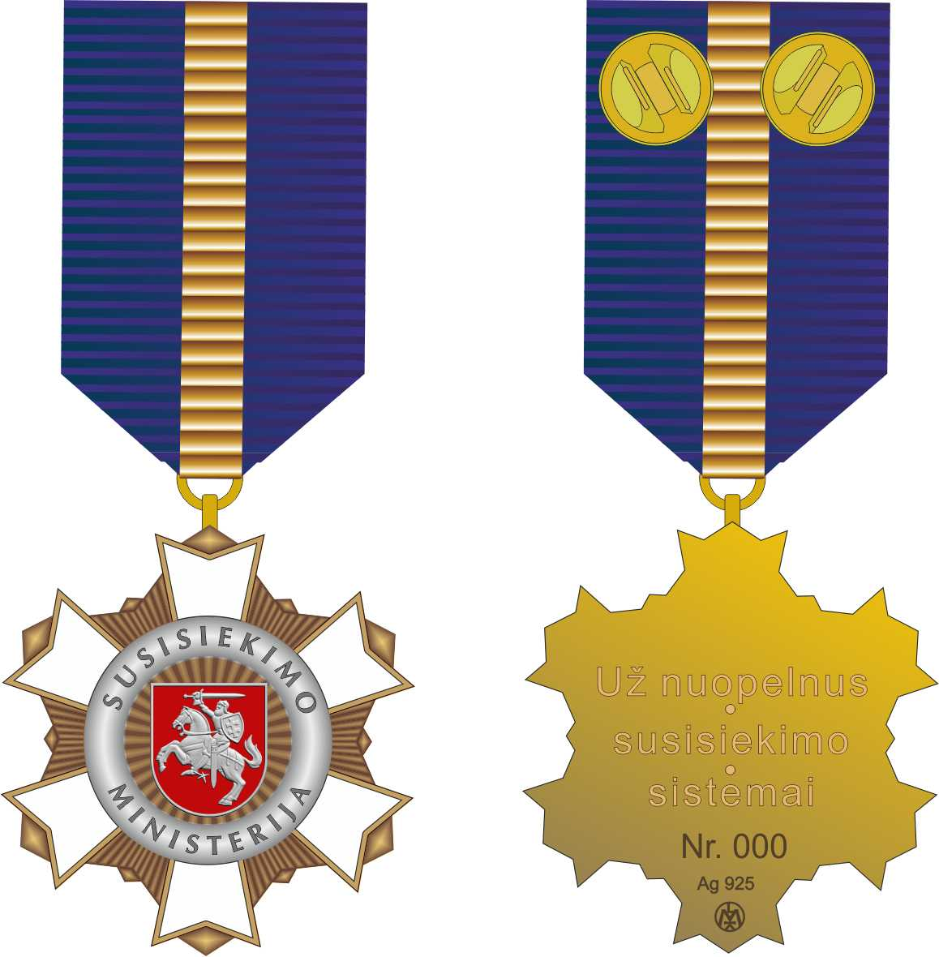

**II SKYRIUS**

**LIETUVOS RESPUBLIKOS SUSISIEKIMO MINISTERIJOS GARBĖS ŽENKLO**

**„UŽ NUOPELNUS SUSISIEKIMO SISTEMAI“ MINIATIŪROS ESKIZAS**



**III SKYRIUS**

**LIETUVOS RESPUBLIKOS SUSISIEKIMO MINISTERIJOS**

**GARBĖS ŽENKLO „UŽ NUOPELNUS SUSISIEKIMO SISTEMAI“ LIUDIJIMO FORMA**

**LIETUVOS RESPUBLIKOS SUSISIEKIMO MINISTERIJOS**

**GARBĖS ŽENKLO „UŽ NUOPELNUS SUSISIEKIMO SISTEMAI“ LIUDIJIMAS**

(vardas, pavardė)

Apdovanojamas (-a) Lietuvos Respublikos susisiekimo ministerijos garbės ženklu

„Už nuopelnus susisiekimo sistemai“

Susisiekimo ministras ____________________________

(vardas, pavardė)

_________________________________________________

Lietuvos Respublikos susisiekimo ministerijos apdovanojimų tvarkos aprašo

2 priedas

**JŪRŲ KAPITONO LIUDVIKO STULPINO MEDALIO ESKIZO, MINIATŪROS ESKIZO, APDOVANOJIMO LIUDIJIMO FORMOS PAVYZDŽIAI**

**I SKYRIUS**

**JŪRŲ KAPITONO LIUDVIKO STULPINO MEDALIO ESKIZAS**

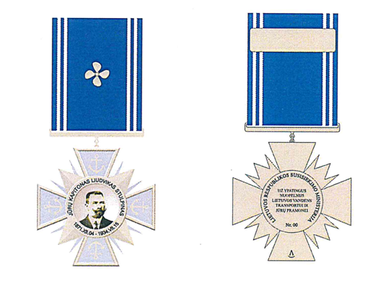

**II SKYRIUS**

**JŪRŲ KAPITONO LIUDVIKO STULPINO MEDALIO MINIATIŪROS ESKIZAS**



**III SKYRIUS**

**JŪRŲ KAPITONO LIUDVIKO STULPINO MEDALIO LIUDIJIMO FORMA**

**LIETUVOS RESPUBLIKOS SUSISIEKIMO MINISTERIJA**

**JŪRŲ KAPITONO LIUDVIKO STULPINO MEDALIO**

**LIUDIJIMAS**

(vardas, pavardė)

Už ypatingus nuopelnus Lietuvos vandenų transportui ir jūrinei industrijai

apdovanojamas

JŪRŲ KAPITONO LIUDVIKO STULPINO

medaliu

Susisiekimo ministras _____________________

(vardas, pavardė)

_____________________________________________

Lietuvos Respublikos susisiekimo ministerijos apdovanojimų tvarkos aprašo

3 priedas

**GELEŽINKELININKO GARBĖS ŽENKLO ESKIZO, ŽENKLELIO ESKIZO, APDOVANOJIMO PAŽYMĖJIMO FORMOS PAVYZDŽIAI**

**I SKYRIUS**

**GELEŽINKELININKO GARBĖS ŽENKLO ESKIZAS**

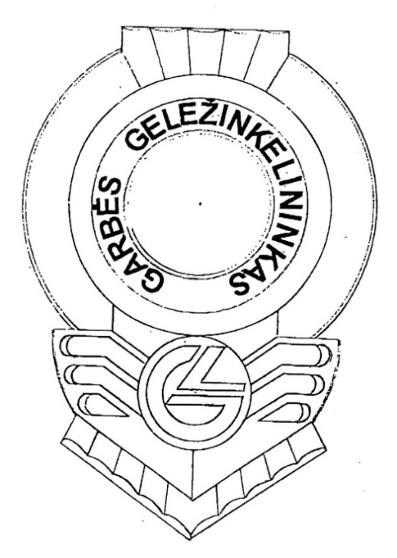

**II SKYRIUS**

**GELEŽINKELININKO GARBĖS ŽENKLO ŽENKLELIO ESKIZAS**

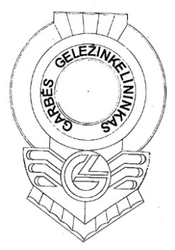

**III SKYRIUS**

**GELEŽINKELININKO GARBĖS ŽENKLO**

**PAŽYMĖJIMO FORMA**

**LIETUVOS RESPUBLIKOS SUSISIEKIMO MINISTERIJA**

**GELEŽINKELININKO GARBĖS ŽENKLO**

**PAŽYMĖJIMAS**

____________________________________

(vardas, pavardė)

Už nuopelnus Lietuvos geležinkeliams apdovanojamas (-a)

geležinkelininko garbės ženklu

Susisiekimo ministras _________________

|  |  |
| --- | --- |
|  | (vardas, pavardė) |

**_________________________________________________**

Lietuvos Respublikos susisiekimo ministerijos apdovanojimų tvarkos aprašo

4 priedas

**KELININKO GARBĖS ŽENKLO ESKIZO, ŽENKLELIO ESKIZO, APDOVANOJIMO PAŽYMĖJIMO FORMOS PAVYZDŽIAI**

**I SKYRIUS**

**KELININKO GARBĖS ŽENKLO ESKIZAS**

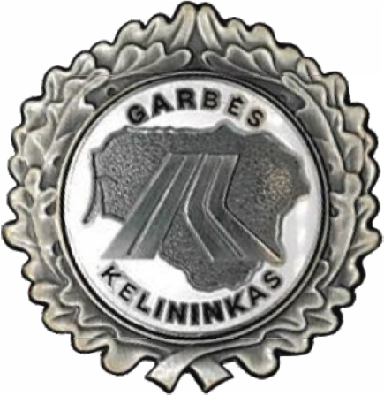

**II SKYRIUS**

**KELININKO GARBĖS ŽENKLO ŽENKLELIO ESKIZAS**

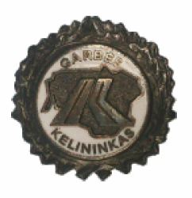

**III SKYRIUS**

**KELININKO GARBĖS ŽENKLO PAŽYMĖJIMO FORMA**

**LIETUVOS RESPUBLIKOS SUSISIEKIMO MINISTERIJA**

**KELININKO GARBĖS ŽENKLO**

**PAŽYMĖJIMAS**

____________________________________

(vardas, pavardė)

Už nuopelnus Lietuvos keliams apdovanojamas (-a)

kelininko garbės ženklu

Susisiekimo ministras _____________________

|  |  |
| --- | --- |
|  | (vardas, pavardė) |

_______________________________

Lietuvos Respublikos susisiekimo ministerijos apdovanojimų tvarkos aprašo

5 priedas

**LIETUVOS UPEIVIO GARBĖS ŽENKLO ESKIZO, APDOVANOJIMO PAŽYMĖJIMO FORMOS PAVYZDŽIAI**

**I SKYRIUS**

**LIETUVOS UPEIVIO GARBĖS ŽENKLO ESKIZAS**



**II SKYRIUS**

**LIETUVOS UPEIVIO GARBĖS ŽENKLO**

**PAŽYMĖJIMO FORMA**

**LIETUVOS RESPUBLIKOS SUSISIEKIMO MINISTERIJA**

**LIETUVOS UPEIVIO GARBĖS ŽENKLO**

**PAŽYMĖJIMAS**

_______________________________________________________

(vardas, pavardė)

Už nuopelnus vidaus vandenų transportui apdovanojamas (-a)

upeivio garbės ženklu

Susisiekimo ministras ______________________

(vardas, pavardė)

__________________________________

Lietuvos Respublikos susisiekimo ministerijos apdovanojimų tvarkos aprašo

6 priedas

**LIETUVOS JŪRŲ TRANSPORTO DARBUOTOJO GARBĖS ŽENKLO ESKIZO, APDOVANOJIMO PAŽYMĖJIMO FORMOS PAVYZDŽIAI**

**I SKYRIUS**

**LIETUVOS JŪRŲ TRANSPORTO DARBUOTOJO GARBĖS ŽENKLO ESKIZAS**



**II SKYRIUS**

**LIETUVOS JŪRŲ TRANSPORTO DARBUOTOJO GARBĖS ŽENKLO PAŽYMĖJIMO FORMA**

**LIETUVOS RESPUBLIKOS SUSISIEKIMO MINISTERIJA**

**LIETUVOS JŪRŲ TRANSPORTO DARBUOTOJO GARBĖS ŽENKLO**

**PAŽYMĖJIMAS**

____________________________________

(vardas, pavardė)

Už nuopelnus jūrų transportui apdovanojamas (-a)

Lietuvos jūrų transporto darbuotojo garbės ženklu

Susisiekimo ministras _____________________

|  |  |
| --- | --- |
|  | (vardas, pavardė) |

________________________________________

Lietuvos Respublikos susisiekimo ministerijos apdovanojimų tvarkos aprašo

7 priedas

**SAUGAUS EISMO EKSPERTO GARBĖS ŽENKLO ESKIZO, APDOVANOJIMO PAŽYMĖJIMO FORMOS PAVYZDŽIAI**

**I SKYRIUS**

**SAUGAUS EISMO EKSPERTO GARBĖS ŽENKLO ESKIZAS**



**II SKYRIUS**

**SAUGAUS EISMO EKSPERTO GARBĖS ŽENKLO PAŽYMĖJIMAS**

**LIETUVOS RESPUBLIKOS SUSISIEKIMO MINISTERIJA**

**SAUGAUS EISMO EKSPERTO GARBĖS ŽENKLO PAŽYMĖJIMO FORMA**

_________________________________________________________________

(vardas, pavardė)

Už nuopelnus saugaus eismo srityje apdovanojamas (-a)

saugaus eismo eksperto garbės ženklu

Susisiekimo ministras ______________________

(vardas, pavardė)

______________________________________

Lietuvos Respublikos susisiekimo ministerijos apdovanojimų tvarkos aprašo

8 priedas

**PAŠTININKO GARBĖS ŽENKLO ESKIZO, ŽENKLELIO ESKIZO, APDOVANOJIMO PAŽYMĖJIMO FORMOS PAVYZDŽIAI**

**I SKYRIUS**

**PAŠTININKO GARBĖS ŽENKLO ESKIZAS**



**II SKYRIUS**

**PAŠTININKO GARBĖS ŽENKLO ŽENKLELIO ESKIZAS**



**III SKYRIUS**

**PAŠTININKO GARBĖS ŽENKLO PAŽYMĖJIMO FORMA**

**LIETUVOS RESPUBLIKOS SUSISIEKIMO MINISTERIJA**

**PAŠTININKO GARBĖS ŽENKLO**

**PAŽYMĖJIMAS**

_______________________________________________

(vardas, pavardė)

Už nuopelnus Lietuvos paštui apdovanojamas (-a)

paštininko garbės ženklu

Susisiekimo ministras _____________________

(vardas, pavardė)

______________________________

Lietuvos Respublikos susisiekimo ministerijos apdovanojimų tvarkos aprašo

9 priedas

**(Teikimo apdovanoti asmenį formos pavyzdys)**

_________________________________________________________________________________

(Susisiekimo ministerijos administracijos padalinio, įmonės / įstaigos pavadinimas)

**TEIKIMAS APDOVANOTI** ________________________________________________________

(apdovanojimo pavadinimas)

|  |  |  |  |
| --- | --- | --- | --- |
|  | | | |
| Kandidato vardas, pavardė, gimimo data | | |  |
|  | | | |
| Darbovietė, pareigos | |  | |
|  | | | |
| Ankstesnė darbinė veikla ____________________________________________________________  _ | | | |
|  | | | |
|  | | | |
|  | | | |
|  | | | |
|  | | | |
| Kontaktinė informacija (faktinė gyvenamoji vieta, telefonas, elektroninio pašto adresas) __________ | | | |
|  | | | |
|  |  | | |
|  |  | | |
| Pilietybė _________________________________________________________________________  Lietuvos Respublikos valstybės apdovanojimai ir jų suteikimo data ___________________________ | | | |
|  | | | |
|  | | | |
| Nuopelnai, už kuriuos siūloma apdovanoti | | |  |
|  | | | |
|  | | | |
|  | | | |
|  | | | |
|  | | | |
|  | | | |
|  | | | |
|  | | | |
|  | | | |
| Skatinimai ir apdovanojimai (pavadinimas, skatinimą ar apdovanojimą skyręs asmuo, data) ________ | | | |
|  | | | |
|  | | | |
|  | | | |
|  | | | |
|  | | | |
| Patvirtinu, kad teikiamas asmuo neturineišnykusio ar nepanaikinto teistumo už tyčinius nusikaltimus, įstatymų nustatyta tvarka nėra pripažintas kaltu dėl sunkaus ar labai sunkaus nusikaltimo padarymo, pripažintas kaltu dėl nusikaltimo valstybės tarnybai ir viešiesiems interesams ir dėl nusikaltimų, kuriais padaryta žala valstybei, taip pat neturi galiojančių drausminių ar tarnybinių nuobaudų.  Patvirtinu, kad teikiamas asmuo neturi galiojančių nuobaudų, skirtų už Lietuvos Respublikos administracinių teisės pažeidimų kodekse numatytus Kelių eismo taisyklių, patvirtintų Lietuvos Respublikos Vyriausybės 2002 m. gruodžio 11 d. nutarimu Nr. 1950 „Dėl Kelių eismo taisyklių patvirtinimo“, pažeidimus*. | | | |
| (asmens, teikiančio apdovanoti, pareigos, vardas, pavardė) | | | |
|  | | | |

________________ _____________________

(data) (parašas)

______________________________________

______________

*Taikoma teikiant apdovanoti saugaus eismo eksperto garbės ženklu.